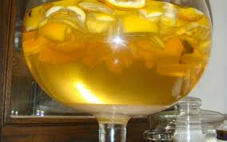

VIN BLANC AUX CITRONS

INGREDIENTS

- 3 litres vin blanc sec
- 4 citrons jaunes
- 2 citrons verts
- 1 bouteille de mousseux
- sucre poudre en fonction de votre goût

PREPARATION

Dans un récipient, mélangez votre vin blanc les citrons jaunes et verts coupés en rondelles, le sucre

Si possible faire cette préparation la veille.

Au moment de servir ajoutez votre bouteille de mousseux

Bonne dégustation

